***Педагоги детского сада.***

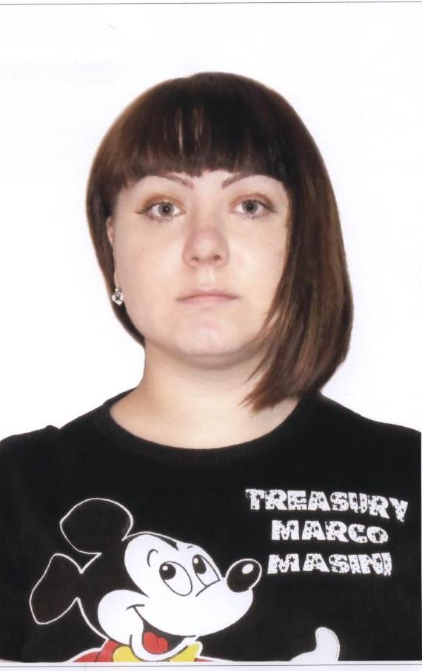

*Хайруллина Ирина Владимировна*

***Воспитатель***

***Образование: среднее специальное***

***Категория: Соответствие занимаемой должности.***

***стаж педагогической работы:4 года.***

*Укадер Наталья Александровна*

***Воспитатель***

***Образование: высшее***

***Категория: Соответствие занимаемой должности.***

***стаж педагогической работы:4 года.***





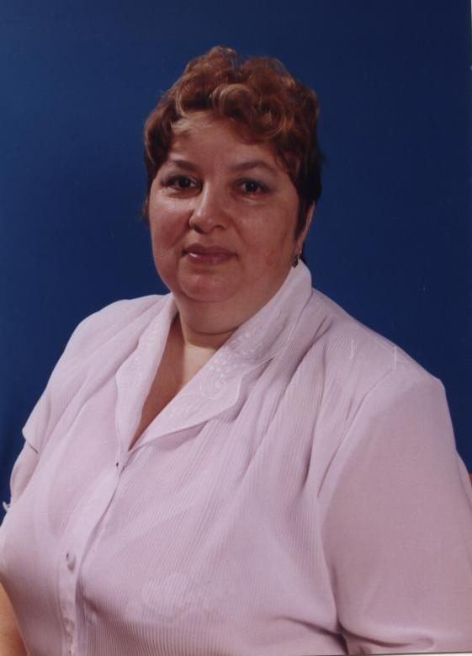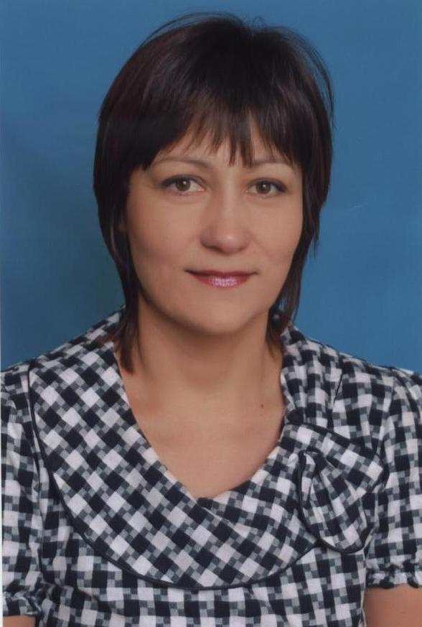

*Ростокина Валентина Васильевна*

***Воспитатель***

***Образование: среднее специальное***

***Категория: первая***

***Стаж педагогической работы: 25 год***

***Сертификат награждения от Международного детского творческого конкурса март 2015***

*Третьякова Татьяна Владимировна*

***Воспитатель***

***Образование: среднее специальное***

***Категория: первая***

***Стаж педагогической работы: 22 года***

***Публикация методической работы на образовательном проекте Maaam.ru март 2015***

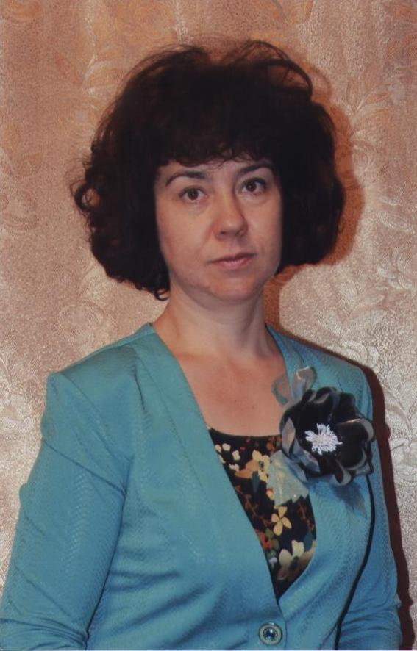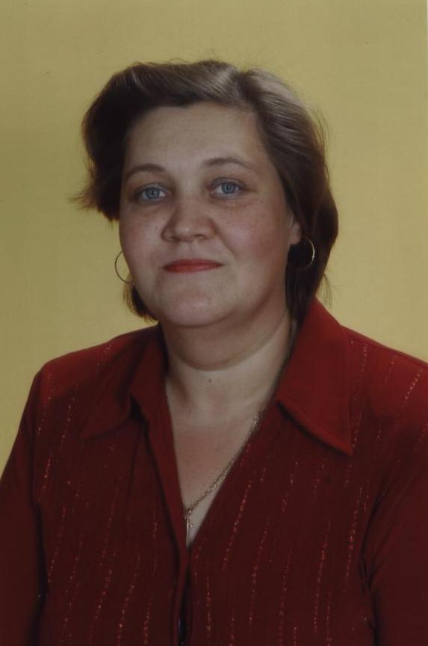

*Куликова Наталья Юрьевна*

***Воспитатель***

***Образование: среднее специальное***

***без категории***

***стаж педагогической работы: 2 года***

***Диплом Международного детского творческого фестиваля «Южный полюс» апрель 2014***

*Мезинцева Татьяна Николаевна*

***Воспитатель***

***Образование: среднее специальное***

***Категория: первая***

***стаж педагогической работы:17 лет***

***Сертификат награждения о проведении мероприятия на Всероссийском конкурсе декоративно – прикладного творчества «С 8 Марта» 2015***

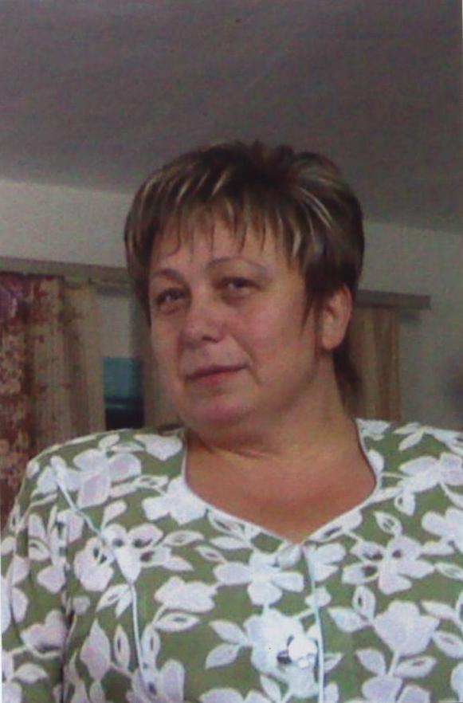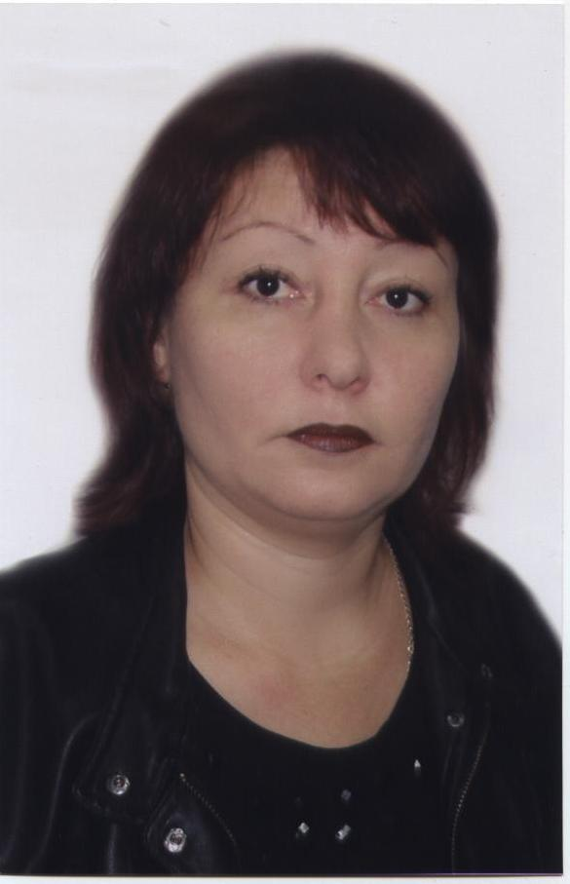

*Якубцева Елена Николаевна*

***Воспитатель***

***Образование: среднее специальное***

***Категория первая***

***Стаж педагогической работы 28 лет***

***Диплом городского конкурса «Театральная весна» 2015***

***6 лет***

*Кудрявцева Альфия Мансуровна*

***Воспитатель***

***Образование: среднее специальное***

***Категория: соответствие с занимаемой должностью***

***стаж педагогической работы 8 лет***

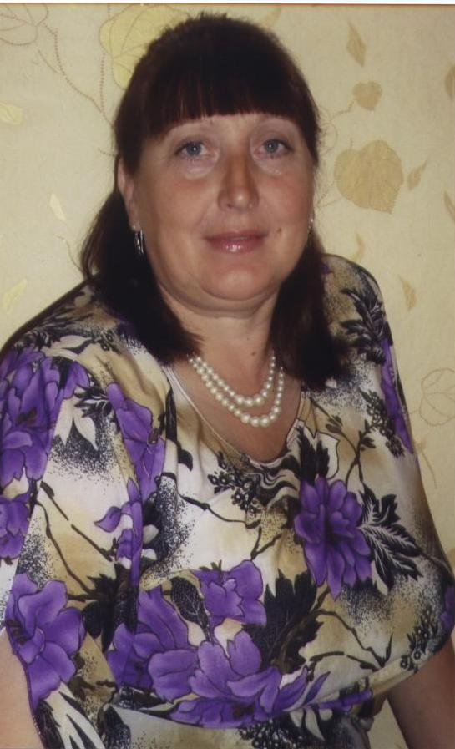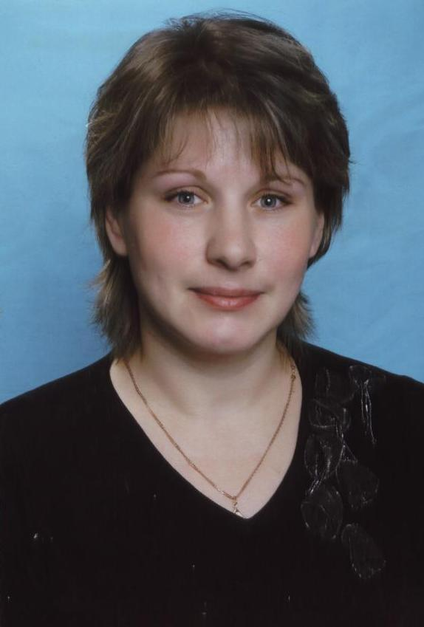

*Емельянова Юлия Викторовна*

***Воспитатель***

***Образование: среднее специальное***

***Категория: высшая***

***Стаж педагогической работы 13 лет***

*Вейт Любовь Теодоровна*

***Воспитатель***

***Образование: среднее специальное***

***Категория: первая***

***Стаж педагогической работы 17 лет***

***Диплом Международного детского творческого фестиваля «Южный полюс» апрель 2014***

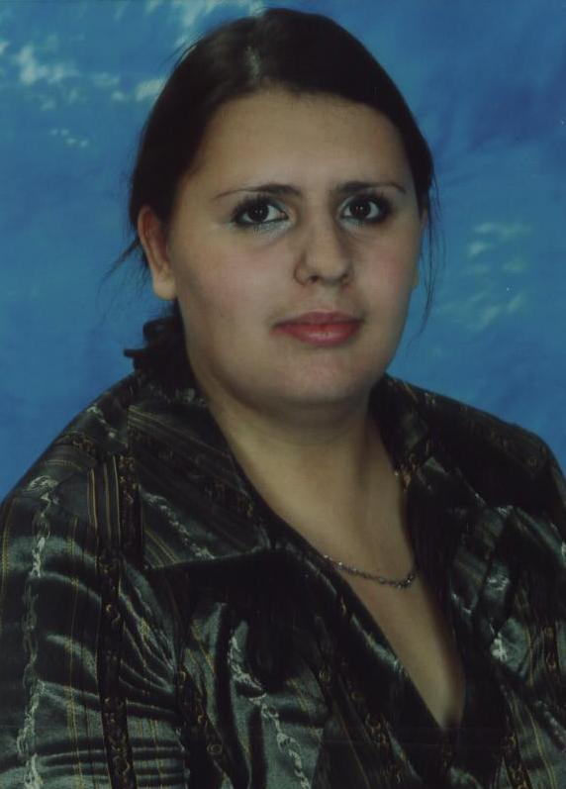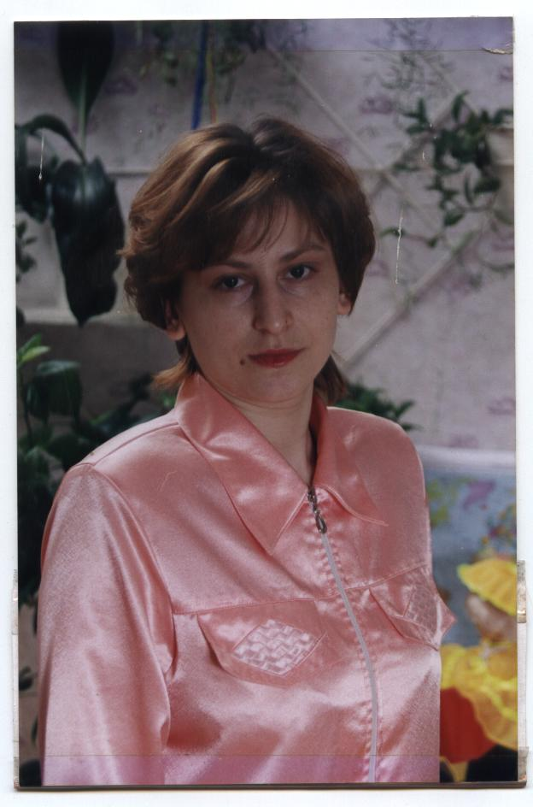

*Постольник Ольга Владимировна*

***Воспитатель***

***Образование: среднее специальное***

***Категория: соответствие занимаемой должности***

*Фролова Галина*

*Юрьевна*

***Воспитатель***

***Образование: среднее специальное***

***Категория первая***

***Стаж педагогической работы 18 лет***

***Лауреат городского конкурса «Воспитатель года» 2011***

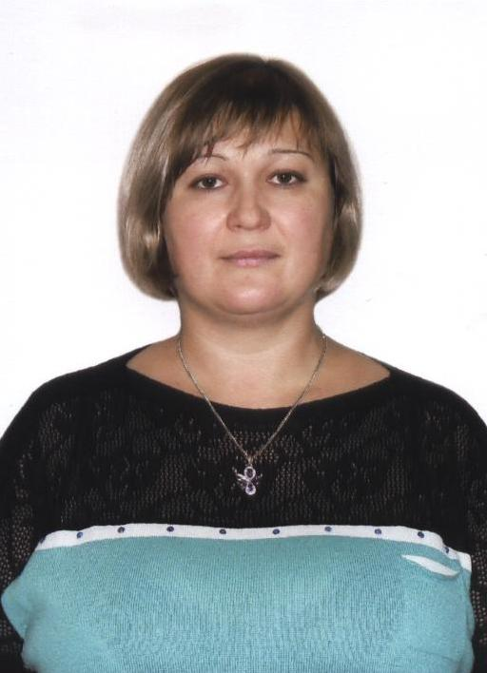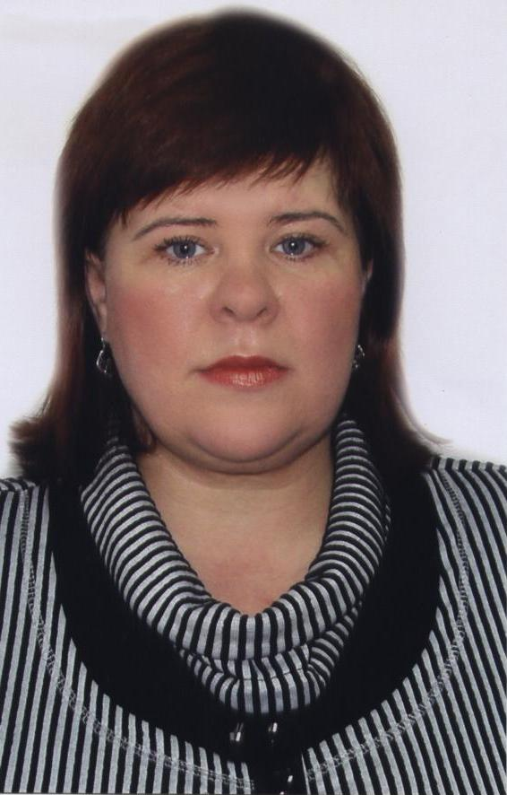

*Бержеминская Марина Юрьевна*

***Воспитатель***

***Образование: среднее специальное***

***Категория первая***

***Стаж педагогической работы 21 год***

*Барсукова Наталья Александровна*

***Воспитатель***

***Образование: среднее специальное***

***Категория первая***

***Стаж педагогической работы 18 лет***

***Диплом городского детского конкурса «Застава» апрель 2015***